# ***Le fate ignoranti* (2001)**

# Imperfetto, passato prossimo, scrittura creativa

Michele e Antonia

## **Attività 1.** Completare la tabella con l’informazione che hai sentito (o hai indovinato) dal videoclip.

|  |  |
| --- | --- |
| **MICHELE** | **ANTONIA** |
| **Aspetto fisico:** |  |
| **Personalità:** |  |
| **Com’è il rapporto tra queste due persone? Che tipo di rapporto hanno? Sono amici? Fratelli? Marito/moglie? Stranieri? Giustificate la vostra risposta usando il videoclip.** | |
|  |  |

## **Attività 2.** Guardare la scena un’altra volta senza sottotitoli e scrivere tutti i verbi che senti all’imperfetto.

|  |  |
| --- | --- |
| **Verbi all’imperfetto** | **L’infinito** |
|  |  |
|  |  |
|  |  |
|  |  |
|  |  |
|  |  |
|  |  |
|  |  |
|  |  |
|  |  |
|  |  |
|  |  |
|  |  |

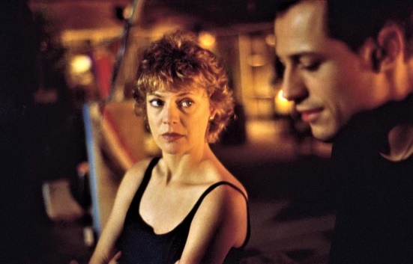  

## **Attività 3.** Completare il dialogo scegliendo o passato prossimo o imperfetto per i verbi tra parentesi secondo il contesto della conversazione. Attenzione all’accordo! Guardare la scena per vedere se le tue risposte sono corrette.

***

ANTONIA: Io... io devo sapere che cosa __________________ (esserci) veramente fra di voi. Devo capire.

MICHELE: Cosa c’è da capire? io lo __________________ (amare) e lui mi __________________ (amare)!

ANTONIA: No, no, no. Non è vero! non ci credo!

MICHELE: Senti, ti ho già sopportata quando lui ___________________ (essere) vivo: ce l’hai avuto a tutte le feste comandate, tutte le vacanze _____________________ (essere) tue. Adesso che non c’è più e devo fare i conti con te!? No, no. Va bene? No.

ANTONIA: Senti, tu lo ___________________ (sapere) che era sposato.

MICHELE: Ma mi (tu) ______________________ (vedere)? Ma guardami, sono un uomo! se veniva anche con me ci sarà stato qualche motivo, no? Io non sono ‘la tua’ rivale! Non ____________________ (cercare mai) di portartelo via.

ANTONIA: Tu non c’entri niente con lui, non c’entri niente con il Massimo che _____________________ (conoscere) io.

MICHELE: Forse (tu) non lo _____________________ (conoscere) bene.

ANTONIA: Cosa? Io non lo ______________________ (conoscere) bene!? Ma quindici anni di matrimonio e non lo ______________________ (conoscere) bene!? (Noi) ___________________________ (mangiare) dallo stesso piatto, _______________________ (bere) nello stesso bicchiere. Io ______________________ (sapere) sempre quello che ci ___________________ (avere) in testa e anche per lui ____________________ (essere) lo stesso. Non c’era neanche bisogno che mi chiedesse... e tu dici a me che non lo ____________________ (conoscere) bene?

MICHELE: Io non sono neanche potuto venire nemmeno al funerale. Lo sai cosa mi resta di lui? Un mazzetto di foto così.

## **Attività 4.** Adesso che conosci quale rapporto hanno Michele e Antonia, immaginiamo come le loro strade si sono incrociate.

### Dove e come si sono conosciuti Michele e Massimo? Antonia e Massimo? Cosa faceva insieme ogni coppia? Dove andavano? Perché Massimo si è messo insieme a Michele e non diceva niente a Antonia? Ecc, ecc.

________________________________________________________________________________________________________________________________________________________________________________________________________________________________________________________________________________________________________________________________________________________________________________________________________________________________________________________________________________________________________________________

________________________________________________________________________________________________________________________________________________________________________________________________________________________________________________________________________________________________________________________________________________________________________________________________________________________________________________________________________________________________________________________

________________________________________________________________________________________________________________________________________________________________________